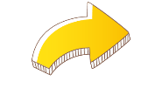  起點 | 臺北車站  900 | 臺北市  1600 | 新北市  5000 | 桃園市  600
基隆宜蘭  400 | 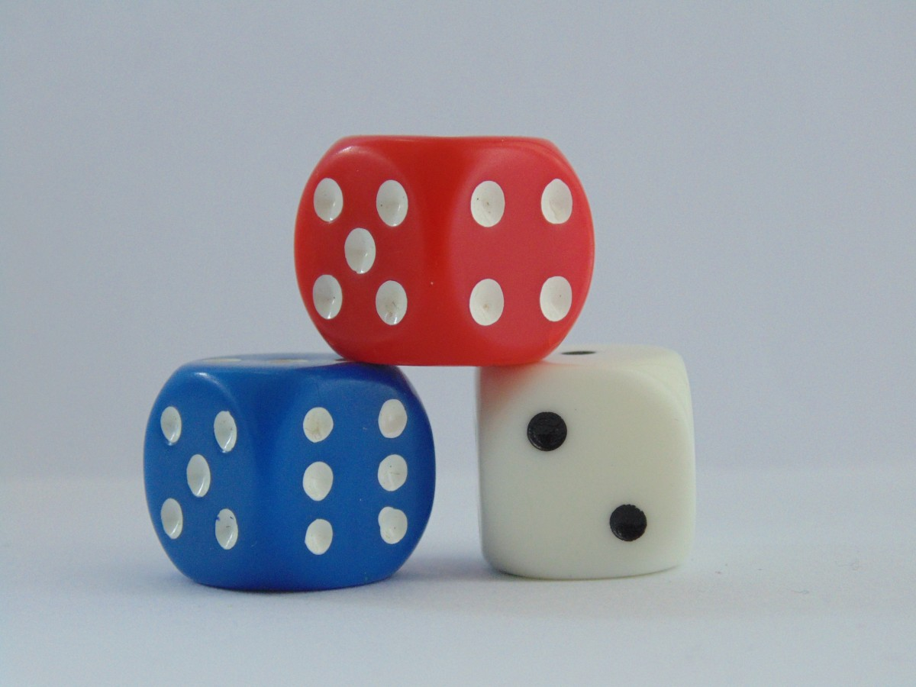  環島大富翁 |  |  | 新竹縣  500
花蓮縣  300 |  |  |  | 苗栗縣  300
臺東縣  300 |  |  |  | 臺中車站  300
屏東縣  400 |  |  |  |   臺中市
高雄市  800 |  |  |  | 南投縣  300
  高雄車站 | 臺南市  600 | 嘉義縣  400 | 雲林縣  300 | 彰化縣  400

